
CENTRO UNIVERSITARIO REGIONAL DE CHONTALES
“CORNELIO SILVA ARGÜELLO”
UNAN MANAGUA – CUR CHONTALES

“2025: Eficiencia y Calidad para Seguir en Victorias”

DEPARTAMENTO DE CIENCIAS TECNOLÓGICAS Y SALUD
INGENIERÍA EN SISTEMAS DE INFORMACIÓN
II SEMESTRE
I Año (Grupo A)

“Desarrollo de un sistema de escritorio de la farmacia Divino Niño”
GRUPO 2

AUTORES
- Nerybeth Auxiliadora Bravo López
- Nathali Belén Centeno Miranda
- Jorjany Uziel Hernández Tercero

DOCENTES
- Jonathan Moreno Castro
- Saira María Urbina Cienfuegos
- Yesenia Sobeyda Téllez Gomez
- María Jorlenis Ríos Pérez
- Joel Solano Duarte

Noviembre, 2025
¡Universidad del Pueblo y para el Pueblo!

1. Tabla de Roles del Equipo de desarrollo

Rol | Nombres y Apellidos completos | Funciones
Scrum Master  (Especialista en Scrum) | Nerybeth Auxiliadora Bravo López | Facilita las reuniones de Scrum, elimina impedimentos y asegura que el equipo siga la metodología.
Product Owner  (Propietario del  producto) | Nathali Belén Centeno Miranda | Define los requerimientos, prioriza el Product Backlog y valida las funcionalidades entregadas.
Development Team  (Equipo de desarrollo) | Nerybeth Auxiliadora Bravo López | Desarrollador Dev Fullstack, Tester
 | Nathali Belén Centeno Miranda | Desarrollador Dev Backend
 | Jorjany Uziel Hernández Tercero | Desarrollador Dev Frontend
Stakeholders  (Partes interesadas) | Cintia María Gaitán Fonseca | Cliente final que recibe el producto

5.2. Requerimientos Funcionales
Requerimientos funcionales
No. | Descripción
1 | Dar de alta, eliminar, o modificar productos del inventario
2 | Reportes de inventario bajo, productos nuevos o por vencer.
3 | Buscar productos , ver detalles, disponibilidad y ver ubicación de producto.
4 | Registrar clientes, ventas de productos y actualizar automáticamente el inventario.
5 | Notificar medicamentos próximos a caducar
6 | Consultar disponibilidad de productos
7 | Agregar, asignar rol, editar o eliminar usuario

5.3. Historias de Usuarios

 | HU001: Gestión de Productos
Como | Administrador
Quiero | registrar, editar y eliminar productos en el sistema
Para | mantener actualizado el inventario con todos los datos relevantes
Validación | • Formulario con campos obligatorios. | Impacto | 32
 | • Validación de datos | Prioridad | 5
 | • Mensaje de confirmación de cambios | Estimación | 16 hrs

 | HU002: Alertas de Vencimiento
Como | Administrador
Quiero | recibir alertas de productos por vencer
Para | recibir alertas de productos por vencer
Validación | •Lista de productos con 30 días para vencer. | Impacto | 8
 | • Notificación al iniciar sesión. | Prioridad | 3
 |  | Estimación | 12 hrs

HU003: Actualizar Inventario
Como | Administrador
Quiero | Que el sistema actualice automáticamente el stock de productos después de cada venta
Para | Mantener actualizado el inventario de la farmacia
Validación | v Los datos se guardan correctamente  v El producto se muestra en la lista del inventario | Impacto | 16
Validación |  | Prioridad | 4
Validación |  | Estimación | 7 hrs

HU004 - Consulta de inventario
Como | Administrador
Quiero | Consultar stock en el tiempo estipulado.
Para | Llevar control de los productos en existencia.
Validación | - Visualizar cada uno de los productos existentes. | Impacto | 16
Validación | - Visualizar cada uno de los productos existentes. | Prioridad | 4
Validación | - Visualizar cada uno de los productos existentes. | Estimación | 2hrs

 | HU005: Registrar ventas
Como | Vendedor
Quiero | registrar ventas de productos de forma rápida y sencilla.
Para | agilizar la atención al cliente
Validación | •Búsqueda rápida de productos por nombre.  •Campo para especificar cantidad por producto  •Verificación automática de stock disponible.  • Registro de datos del cliente.  •Cálculo automático de total a pagar  •Actualización en tiempo real del inventario. | Impacto | 32
 |  | Prioridad | 5
 |  | Estimación | 12 hrs

 | HU006: Generar reportes
Como | Administrador
Quiero | Generar reportes de inventario bajo, productos nuevos o por vencer
Para | tomar decisiones estratégicas basadas en datos y optimizar la gestión de la farmacia
Validación | • Los reportes deben permitir filtros por fecha, nombre, laboratorio y ubicación | Impacto | 8
 | • Los datos deben reflejar el estado actual en tiempo real. | Prioridad | 3
 | • Previsualización del reporte antes de exportar | Estimación | 12 hrs

HU007: Consultar productos
Como | Administrador
Quiero | Poder consultar productos disponibles
Para | encontrar rápidamente lo que necesito, conocer precios y stock
Validación | v Buscar productos por nombre o principio activo  v Ver precio, stock y ubicación en la farmacia | Impacto | 16
Validación |  | Prioridad | 4
Validación |  | Estimación | 10 hrs

HU008: Asignar roles
Como | Administrador
Quiero | Asignar roles, eliminar y editar
Para | Controlar y llevar un orden al acceso de diferentes funcionalidades del sistema según los roles
Validación | - El sistema permite asignar, editar y eliminar roles correctamente  - Solos los administradores pueden acceder a esta funcionalidad.  - Los cambios y los roles se reflejarán inmediatamente en el sistema. | Impacto | 8
Validación |  | Prioridad | 3
Validación |  | Estimación | 6 hrs

 | HU009: Registrar clientes
Como | Vendedor
Quiero | registrar los datos de clientes de la farmacia
Para | registrar la venta a un cliente específico
Validación | • Formulario con campos obligatorios. | Impacto | 32
 | • Validación de datos | Prioridad | 5
 | • Mensaje de confirmación de registro | Estimación | 16 hrs

5.4. Product Backlog Priorizado
ID | Historia de usuario | Importancia | Sprint  Programado | Fecha de  Inicio | Fecha  Fin
HU001 | Gestión de productos | 160 | 1 | 05-11-25
HU005 | Registrar ventas | 160 | 1 | 05-11-25
HU009 | Registrar clientes | 160 | 1 | 05-11-25 | 20-11-25
HU003 | Actualizar inventario | 64 | 2
HU004 | Consulta de inventario | 64 | 2
HU007 | Consultar productos | 64 | 2
HU006 | Generar reportes | 24 | 3
HU002 | Alertas de vencimientos | 24 | 3
HU008 | Asignar roles | 24 | 3

5.5. Sprint Backlog 1
ID | Historia de  Usuario | Tareas | Tiempo | Responsable
HU001 | Gestión de productos | Diseñar interfaz de gestión de productos | 1hr | Jorjany Hernandez
HU001 | Gestión de productos | Programar formulario con campos obligatorios | 1hr | Nerybeth Bravo
HU001 | Gestión de productos | Implementar funciones de guardar, editar, limpiar, eliminar y actualizar productos | 2hr | Nathali Centeno
HU001 | Gestión de productos | Programar la estructura de  datos: arreglos y clases | 2hr | Nerybeth Bravo
HU001 | Gestión de productos | Pruebas de funcionalidad | 1hr | Jorjany Hernandez
HU005 | Registrar ventas | Diseñar interfaz de registrar ventas | 1hr | Jorjany Hernandez
 |  | Programar formulario con campos obligatorios | 1hr | Nathali Centeno
 |  | Implementar funciones de guardar, editar, limpiar eliminar y actualizar productos | 4 hrs | Nerybeth Bravo
 |  | Programar búsqueda de clientes registrados | 4 hrs | Nathali Centeno
 |  | Programar búsqueda de productos para venta | 4hrs | Nathali Centeno
 |  | Implementar cálculo de total a pagar | 1hr | Nerybeth Bravo
 |  | Programar la estructura de  datos: arreglos y clases | 4hrs | Jorjany Hernandez
 |  | Pruebas de funcionalidad | 1hr | Nerybeth Bravo
HU009 | Registrar clientes | Diseñar interfaz de registrar clientes | 1hr | Jorjany Hernandez
 |  | Programar formulario con campos obligatorios | 1hr | Nathali Centeno
 |  | Implementar funciones de guardar, editar, limpiar, eliminar y actualizar productos | 4hrs | Nerybeth Bravo
 |  | Programar la estructura de  datos: arreglos y clases | 4hrs | Nerybeth Bravo
 |  | Pruebas de funcionalidad | 1hr | Jorjany Hernandez

Gráfica
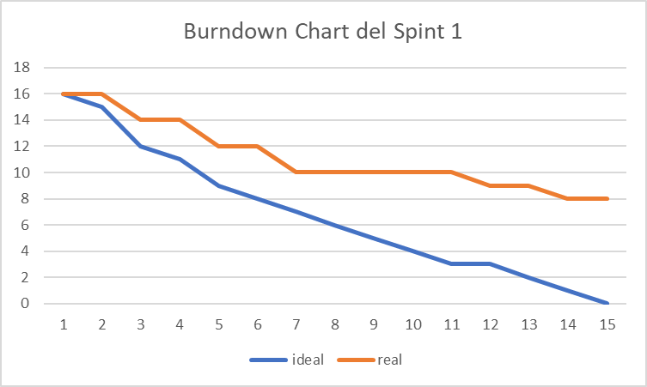

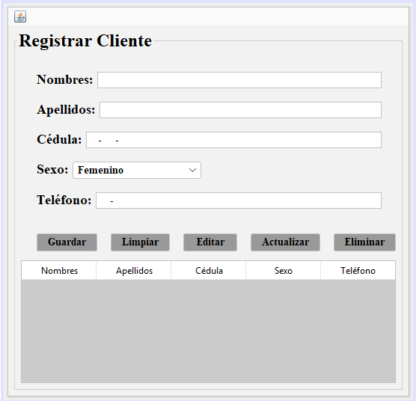

5.6. Sprint Backlog 2

ID | Historia de  Usuario | Tareas | Tiempo | Responsable
HU003 | Actualizar inventario | Programar el formulario con cambios obligatorios |  | Jorjany Hernandez
 |  | Proyectar tabla según cada actualización
 |  | Verificar que los datos actualizados del inventario se guarden correctamente
 |  | Pruebas de funcionalidad
HU004 | Consulta de inventario | Diseñar interfaz de consulta de inventario
 |  | Programar tabla de productos existentes
 |  | Implementar visualización de cantidad, disponibilidad y detalles
HU007 | Consultar productos | Diseñar interfaz de consulta de productos
 |  | Programar la búsqueda de productos por nombres y sus detalles
 |  | Integrar la información con la estructura de datos
 |  | Pruebas de funcionalidad

5.7. Sprint Backlog 3

ID | Historia de  Usuario | Tareas | Tiempo | Responsable
HU006 | Generar reportes | Diseñar interfaz de generar reportes | 1hora | Jorjany Hernandez
 |  | Validar datos antes de generar el reporte | 1 semana | equipo
HU002 | Alertas de vencimientos | Diseñar interfaz de alertas de vencimiento | 1 hora | Jorjany hernandez
 |  | Pruebas de funcionalidad | 3 horas | Nerybeth brao
HU008 | Asignar roles | Diseñar interfaz de asignar roles | 1 hora | Jorjany hernandez
 |  | Definir opciones de roles ( administrador o vendedor) donde el administrador pueda visualizar la lista de usuarios, buscar por nombre, asignar, editar y eliminar roles. | 4 dias | Belem miranda

